ТЕМА: Подготовка изделия к первой примерке.

ЦЕЛИ:
1) научить учащихся подготавливать изделие к первой примерке при этом соблюдать технику безопасности за ручным рабочем местом;
2) развитие мелкой моторики и навыков работы с ручными инструментами;
3) воспитывать интерес к профессии швея.

ОБОРУДОВАНИЕ: Интерактивная доска (презентация), детали кроя изделия, сантиметровые ленты, чертёжные инструменты, инструкционные карты.

ХОД УРОКА:

1. Организационный момент.

2. Вводный инструктаж.

Изучение нового материала (показ презентации).

2.1. Рассказать в чём состоит задача примерки изделия.

2.2. Перечислить факторы, влияющие на выбор степени готовности изделия к первой примерке:
-ассортимент (п/блузочный, поясные, пальтово/костюмный)
-материал
-особенности телосложения заказчика
-сложность фасона
-количество уже проводимых примерок
-квалификация закройщика.

2.3. Рассказать и показать, как подготовить детали кроя к первоначальной обработке изделия.

1) перенос контурных и контрольных линий с одной детали на другую при помощи булавок и резца;
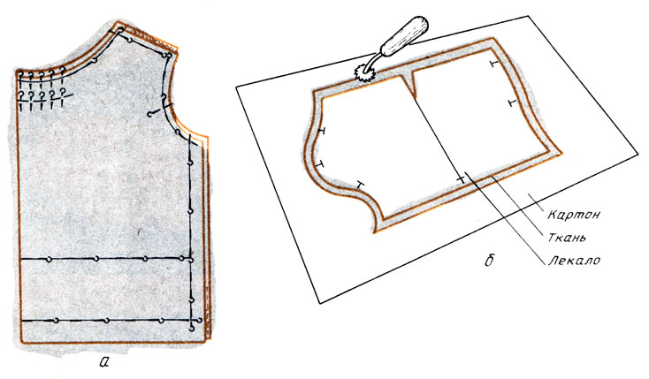
2) перенос контрольных линий при помощи копировальных стежков;

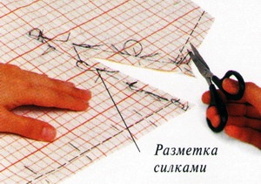

2.3. Рассказать и показать, как подготовит изделие к первой примерке.
1) прокладывание прямого стежка по меловым линиям деталей изделия;

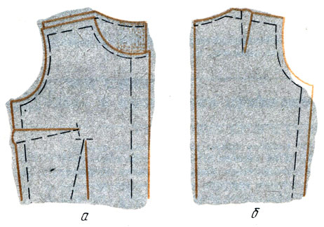

2) смётывание выточек или рельефов, плечевых и боковых срезов изделия;

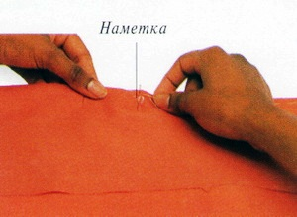

3) смётывание и вмётывание правого рукава в пройму, если изделие с рукавами;
2) смётывание и вмётывание подворотника в горловину, если по модели он предусмотрен;
3) обработка карманов, если они имеются по модели изделия.
2.3. Рассказать об организации рабочего места.
2.4. Повторить технику безопасности при работе за ручным рабочим местом.

3. Практическая работа.
Подготовка учащимися изделия к первой примерке.

ФИЗМИНУТКА:
Разминка.
Чтоб головка не болела,
Ей вращаем вправо-влево.
А теперь руками крутим –
И для них разминка будет.
Тянем наши ручки к небу,
В стороны разводим.
Повороты вправо-влево,
Плавно производим.
Наклоняемся легко,
Достаем руками пол.
Потянули плечи, спинки,
А теперь конец разминке.

4. Текущий инструктаж.
4.1. Обход с целью проверки начала работы.
4.2. Обход с целью проверки учащихся организации рабочего места.
4.3. Обход с целью проверки правильности переноса контрольных линий с одной детали на другую при помощи булавок и резца.
4.4. Обход с целью проверки т/б при работе с булавками и резцом.
4.5. Обход с целью проверки правильности переноса контрольных линий при помощи копировальных стежков.

ФИЗМИНУТКА:
Упражнения с карандашом для развития мелкой моторики.

4.6. Обход с целью проведения дополнительного инструктажа с отстающими учащимися.

4.7. Обход с целью проверки правильности прокладывания прямого стежка
по контрольным линиям.
4.6. Обход с целью проверки правильности смётывания выточек.
4.7. Обход с целью проверки т/б при работе с ручными инструментами.
4.8. Обход с целью проверки правильности выполнения смётывания плечевых и боковых срезов.

5. Заключительный инструктаж.
5.1. Подведение итогов урока.
5.2. Анализ работ учащихся.
5.3. Оценивание работ.
5.4. Уборка рабочих мест.

ИНСТРУКЦИОННАЯ КАРТА ПО ПОДГОТОВКЕ ИЗДЕЛИЯ К ПЕРВОЙ ПРИМЕРКЕ

№ п/п | Ход работы
1 | Перенос контурных и контрольных линий с одной детали на другую при помощи булавок и резца
2 | Перенос контрольных линий при помощи копировальных стежков
3 | Прокладывание прямого стежка по меловым линиям деталей изделия
4 | смётывание выточек или рельефов, плечевых и боковых срезов изделия

